
МИНИСТЕРСТВО НАУКИ И ВЫСШЕГО ОБРАЗОВАНИЯ
РОССИЙСКОЙ ФЕДЕРАЦИИ
Федеральное государственное автономное образовательное учреждение высшего образования «Крымский Федеральный Университет им. В. И. Вернадского»
Физико-технический институт
Кафедра компьютерной инженерии и моделирования

Лабораторная работа № 5
«Количество информации и неопределённость сообщения»
по дисциплине
«КОД ХЕММИНГА»

Выполнил:
Студент 3 курса
Направления подготовки 09.03.04 «Программная инженерия»
ПИ-231(2)
Покидько М.С.
Проверил:
Таран Е.П.
«___» _____________ 20__ г.
Оценка: ______________
Подпись: _____________

Симферополь, 2025
Цель работы: изучить принципы построения циклических кодов, реализовать алгоритмы кодирования и декодирования с возможностью исправления одиночных ошибок и обнаружения двойных.
Техническое задание: на вход передающего устройства поступает информационная последовательность длиной k бит. Необходимо разработать программное обеспечение, которое:
- Выбирает образующий полином P(x) и формирует циклический код.
- Добавляет бит общей четности для расширения обнаруживающей способности.
- Моделирует передачу данных через канал с помехами (внесение 1 или 2 ошибок).
- На приемной стороне вычисляет синдром, локализует и исправляет одиночную ошибку или сигнализирует о наличии двойной.
Основные формулы:
- Представление кодовой комбинации в виде полинома: 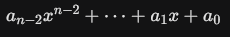Формирование циклического кода: , где R(x) — остаток от деления 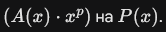
- Условие отсутствия ошибок (синдром): 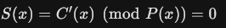
- Общая проверка на четность: 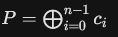

Разработанная программа: Реализована на языке Golang с использованием стандартных библиотек для работы со строками, математическими операциями и генерацией случайных чисел.
- Функции:
  - getRemainder — реализует деление полиномов в поле GF(2) для получения синдрома/остатка.
  - calculateOverallParity — вычисляет бит четности для всей комбинации.
  - syndromeTable — карта (map), сопоставляющая бинарный вид остатка с номером позиции бита, в котором произошла ошибка.
- Проведение экспериментов: Программа запускает цикл из 6 итераций. В каждом эксперименте:
  - Генерируется случайный вектор данных длины k=4.
  - Выполняется циклическое кодирование и добавление бита P.
  - Вносятся искусственные помехи (1 ошибка для проверки исправления, 2 ошибки для проверки обнаружения).
  - Вычисляется синдром S и общая четность Pdiff​.
  - На основе анализа (S,Pdiff​) принимается решение о статусе коррекции.
Код программы:
package main

import (
"fmt"
"math/rand"
"strings"
"time"
)

// Твой параметр k по варианту
const K = 4

// Вспомогательная функция для печати слайса в строку
func sliceToString(s []int) string {
res := ""
for _, v := range s {
res += fmt.Sprintf("%d", v)
}
return res
}

// Деление полиномов в GF(2) для получения остатка
func getRemainder(dividend, divisor []int) []int {
// Исправлено: создаем слайс нужной длины типа []int
res := make([]int, len(dividend))
copy(res, dividend)

for i := 0; i <= len(res)-len(divisor); i++ {
if res[i] == 1 {
for j := 0; j < len(divisor); j++ {
res[i+j] ^= divisor[j]
}
}
}
// Возвращаем последние p разрядов
return res[len(res)-(len(divisor)-1):]
}

func copySlice(s []int) []int {
res := make([]int, len(s))
copy(res, s)
return res
}

// Расчет бита общей четности
func calculateOverallParity(data []int) int {
p := 0
for _, v := range data {
p ^= v
}
return p
}

func main() {
rand.Seed(time.Now().UnixNano())

// Образующий полином для k=4: x^3 + x + 1
genPol := []int{1, 0, 1, 1}
pCount := len(genPol) - 1
nPrime := K + pCount + 1 // n + 1 (общая четность)

// Построение таблицы синдромов
syndromeTable := make(map[string]int)
for i := 0; i < K+pCount; i++ {
v := make([]int, K+pCount)
v[i] = 1
rem := getRemainder(v, genPol)
syndromeTable[sliceToString(rem)] = i
}

for i := 1; i <= 6; i++ {
// а) Генерация инфо-кода
info := make([]int, K)
for j := range info {
info[j] = rand.Intn(2)
}

// б) Кодирование
cyclicPart := make([]int, K+pCount)
copy(cyclicPart, info)
rem := getRemainder(cyclicPart, genPol)
for j := 0; j < pCount; j++ {
cyclicPart[K+j] = rem[j]
}

// Добавление общей четности (P) в начало
overallP := calculateOverallParity(cyclicPart)
finalEncoded := append([]int{overallP}, cyclicPart...)

// г) Внесение ошибки (1 или 2 для демонстрации)
errCount := 1
if i == 3 || i == 5 || i == 6 {
errCount = 2
} // Тестируем двойные ошибки

received := copySlice(finalEncoded)
var errPositions []int
posUsed := make(map[int]bool)
for len(errPositions) < errCount {
p := rand.Intn(len(received))
if !posUsed[p] {
posUsed[p] = true
errPositions = append(errPositions, p)
received[p] ^= 1
}
}

// --- ДЕКОДИРОВАНИЕ ---
recP := received[0]
recData := received[1:]
calcP := calculateOverallParity(recData)
syndrome := getRemainder(recData, genPol)

isSynZero := true
synVal := 0
for _, v := range syndrome {
synVal = (synVal << 1) | v
if v != 0 {
isSynZero = false
}
}

pDiff := recP ^ calcP
var msg, status string
corrected := copySlice(received)
detectedCount := errCount

if isSynZero && pDiff == 0 {
msg = "Ошибок не обнаружено."
status = "УСПЕШНО"
detectedCount = 0
} else if !isSynZero && pDiff != 0 {
posInTable, ok := syndromeTable[sliceToString(syndrome)]
if ok {
corrected[posInTable+1] ^= 1
msg = fmt.Sprintf("Обнаружена и исправлена однократная ошибка в позиции %d.", posInTable+1)
status = "УСПЕШНО"
detectedCount = 1
}
} else if !isSynZero && pDiff == 0 {
msg = "Обнаружена двукратная ошибка. Исправление невозможно."
status = "НЕ ТРЕБУЕТСЯ / НЕВОЗМОЖНО"
detectedCount = 2
} else {
msg = "Ошибка в проверочном бите четности."
status = "УСПЕШНО"
corrected[0] ^= 1
detectedCount = 1
}

// ВЫВОД В ФОРМАТЕ ОДНОКУРСНИКА
fmt.Printf("[ЭКСПЕРИМЕНТ %d]\n", i)
fmt.Println(strings.Repeat("-", 40))
fmt.Printf(" Инф. код (k=%d): %s\n", K, sliceToString(info))
fmt.Printf(" Переданный код (n'=%d): %s\n", nPrime, sliceToString(finalEncoded))
fmt.Printf(" Кратность ошибки (ист.): %d\n", errCount)
fmt.Printf(" Позиции ошибки (ист.): %v\n", errPositions)
fmt.Printf(" Принятый код (R): %s\n\n", sliceToString(received))
fmt.Println(" *** Результат декодирования ***")
fmt.Printf(" Синдром S (dec/bin): %d/%s\n", synVal, sliceToString(syndrome))
fmt.Printf(" Общая четность P: %d\n", pDiff)
fmt.Printf(" Обнаруж. кратность: %d\n", detectedCount)
fmt.Printf(" Сообщение: %s\n", msg)
fmt.Printf(" Исправленный код (C'): %s\n", sliceToString(corrected))
fmt.Printf(" Статус коррекции: %s\n\n", status)
}
}

Результаты выполнения программы: Всего было проведено 6 экспериментов. Использован образующий полином P(x)=x3+x+1. Параметры кода: k=4,n′=8 (с учетом бита четности).
Результаты экспериментов:
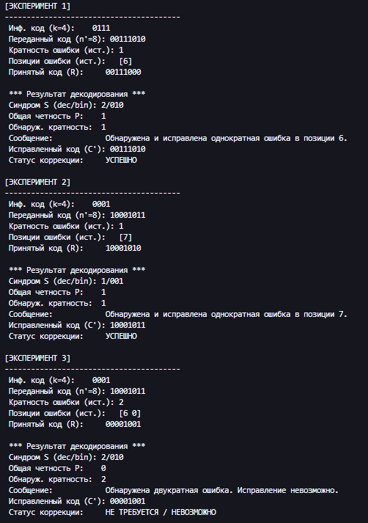
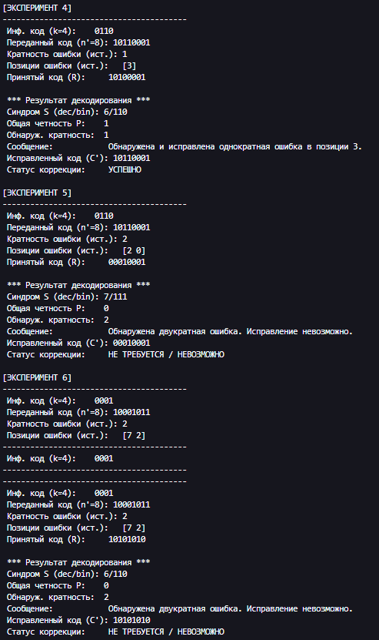
Вывод: В ходе лабораторной работы было разработано ПО для моделирования циклического кода. В ходе 6 экспериментов подтверждена способность кода исправлять одиночные инверсии бит и обнаруживать двойные ошибки за счет использования образующего полинома и бита общей четности. Алгоритм декодирования по таблице синдромов показал корректную работу во всех случаях.

